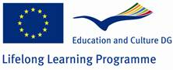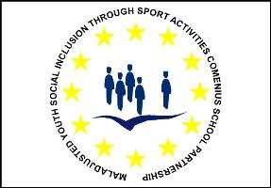

Comenius u Srednjoj školi Koprivnica!
Učenici s problemima u ponašanju i socijalno uključenje kroz sportske aktivnosti

Nastavnici i učenici škola partnera koji dolaze na 4. susret škola partnera od 16 – 21 rujna 2012. godine na kojem će se provoditi sportske aktivnosti učenika naših razreda i stranih gostiju kao i razgovor o dosadašnjem tijeku projekta kao i o budućim aktivnostima :
1.Yunus Emre Ilkogretim Okulu – Kutahya,Turska – 3 nastavnika,
2.Zespol Skol Nr.17. – Bialystok,Poljska – 2 nastavnika i 2 učenika
3.Ies Josefa De Los Reyes –Jerez,Španjolska – nažalost zbog ograničenih sredstava ne dolaze,
4.Frobelschule Delmenhorst,Forderschule Lernen –Delmenhorst, Njemačka – 5 nastavnika i 6 učenika,
5.Centrul Scolar Pentru Educatie Incluziva Nr.1 –Sibiu, Rumunjska – 4 nastavnika i 4 učenika.
Aktivnosti koje će se provoditi i program možete vidjeti u prilogu.

Da podsjetimo, 3 susret škola partnera bio je u Njemačkoj, Delmenhorst a iz naše škole bilo je nazočno 6 profesora i 5 učenika. Više o tome možete vidjeti na stranicama naše škole po Comenius projekt.

